

COURTIER ASSERMENTE – Olivier EVRARD
Tél : 02 99 202 202 – Fax : 02 99 202 200
BP 50 – 35404 ST-MALO Cédex – France

SAINT MALO, le 7/10/2010 $ 1,3977

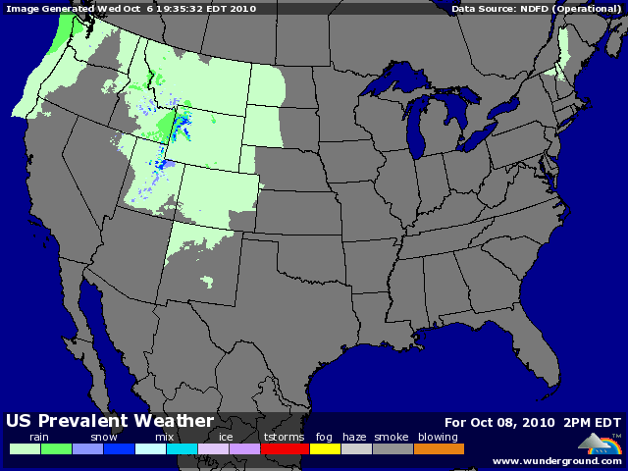

BLE : +/- peu de nouvelles fraiches dans ce marché, baisse avec les autres commodities,
+/- marché légèrement supporté par un dollar au plus bas des 8,5 derniers mois et d’une nouvelle valeur record atteinte par l’or (ce qui en soit n’est pas très positif car s’agissant d’un refuge),
+/- une demande plutôt en retrait (Tunisie 25KT de BD et de BT et Irak 50KT sur un appel d’offre de 100KT),
+/- ventes export attendues entre 400 et 700KT (628.300 mt),
+/- météo US sèche, un peu défavorable pour le planting des BH, mais malgré cela, la sole est attendue en hausse pour demain,
+/- marché européen dans l’attente, suiveur du CME et pénalisé par le dollar. Mais l’essentiel du programme export est déjà fait !!!

MAÏS : +/- peu d’acheteurs alors que la récolte US avance rapidement grâce à une météo propice,
+/- même soutien provenant du dollar, de l’or et, dans une moindre mesure, du pétrole,
+/- demande mondiale en demi teinte avec 116KT pour la Corée du sud, mais surtout des anticipations haussières de la demande chinoise, surtout si la récolte se passe moins bien que prévu sur place. Dans ce cas, le potentiel pourrait atteindre 5 millions de mt (maïs + DDGS),
+/- la production d’éthanol progresse légèrement de semaine en semaine aux US et consomme autant de maïs que prévu dans le bilan, donc pas de retard dans ce poste là pour le bilan demain,
+/- les attentes ressortent à 12,95 milliards de bx (rdt 159,9) en moyenne pour un chiffre de 13,16 (162,5) en septembre pour l’USDA,
+/- beaucoup d’opérateurs attendent une explication justifiant la forte hausse des stocks au 1er septembre, et d’autres pensent que les surfaces sont sous estimées et compenseront la baisse de rendement,
+/- ventes export entre 550 et 900KT (925.900 mt),
+/- marché français plus ferme sur une demande constante en rapproché liée à une météo ne favorisant pas la récolte. Cela devrait changer à partir d’aujourd’hui

SOJA : +/- dans le sillage des céréales, sans informations propres,
+/- toujours de bons échos de la récolte US et donc des attentes à la hausse pour le bilan,
+/- on attend 3,491 milliards de bx en moyenne (rdt 45) contre 3,483 (44,7) en septembre,
+/- par contre, face à une demande en hausse, le stock de report est prévu en baisse à 334 millions de bx contre 350 en septembre,
+/- ventes export entre 500KT et 1 millions après l’impressionnant 1,738 millions de mt de la semaine dernière,

A SUIVRE : ventes export dans l’attente du rapport.

